

江苏国泰新点软件有限公司
地址：江苏张家港市经济开发区(http://www.epint.com.cn)
电话：0512-58188000传真：0512-58132373

广元市公共资源交易平台
土地矿权竞买人操作手册

目录
一、 系统前期准备 3
1.1、 驱动安装说明 3
1.1.1、 安装驱动程序 3
1.2、 检测工具（未配有CA锁，不能进行检测） 4
1.2.1、 启动检测工具 4
1.2.2、 系统检测 5
1.2.3、 控件检测 6
1.2.4、 证书检测 7
1.2.5、 签章检测 8
1.3、 浏览器配置 9
1.3.1、 Internet选项 9
1.3.2、 关闭拦截工具 13
二、 土地拍卖 14
2.1、 土地申购 14
2.2、 下载出让文件 16
2.3、 上传竞买资格申请 17
2.4、 网员报价 19
2.5、 报价历史记录 20
2.6、 成交确认书 21

修订记录
版本 | 修改日期 | 修改内容 | 修改人 | 备注
 | 2019-01-11 |  | 梁安

系统前期准备

驱动安装说明

安装驱动程序
1、双击安装程序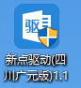，进入安装页面。（安装过程请勿打开浏览器）
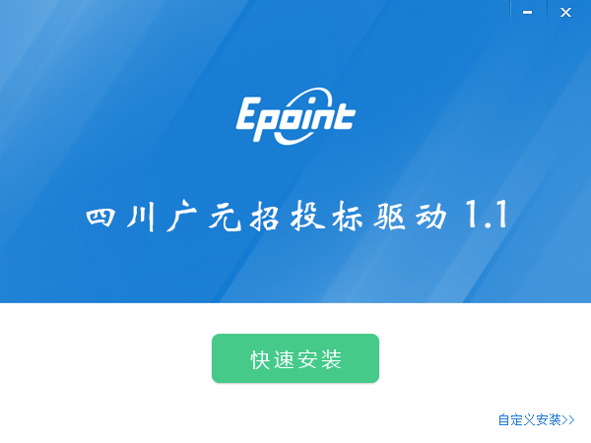
2、点击“快速安装”或者自定义安装选择安装目录，进入安装页面。
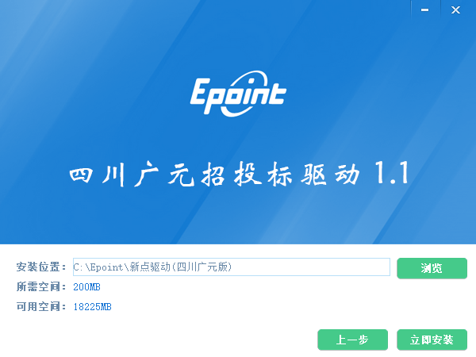
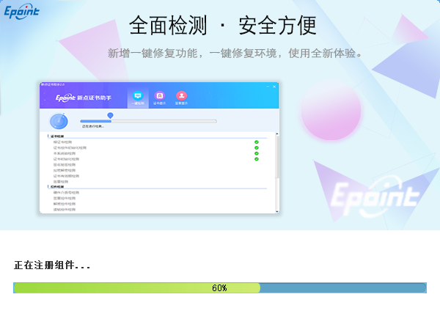
3、运行完毕后，驱动安装成功。

检测工具

启动检测工具
用户可以点击桌面上的检测工具图标来启动检测工具。

系统检测

1、点击“一键检测”按钮，提示插入CA锁，如图所示：

2、检测工具会自动对CA进行检测，如图所示：
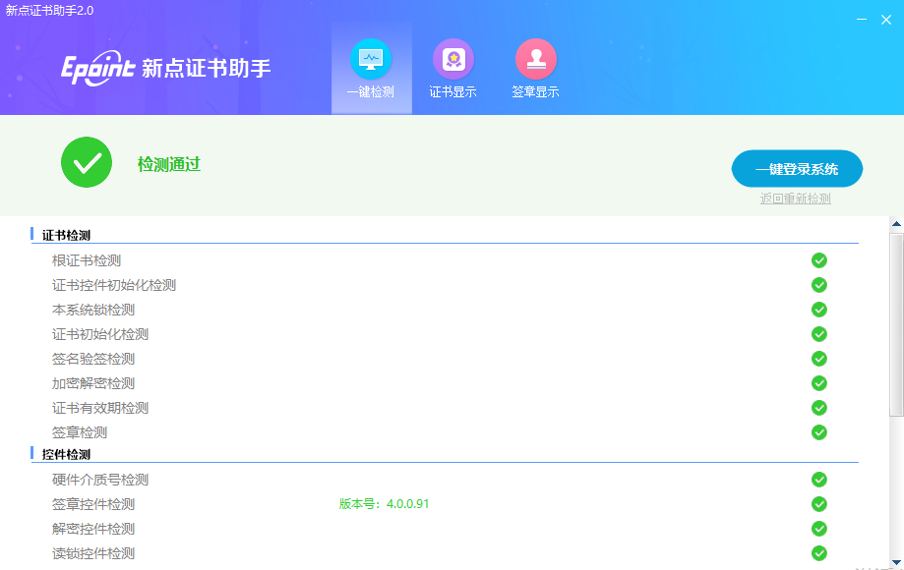
3、检测通过，可一键登陆系统，会自动跳转到会员端登陆页面，如图所示：

证书检测
1、点击检测工具上方的“证书显示”按钮，可以对CA进行证书的检测，如图所示：
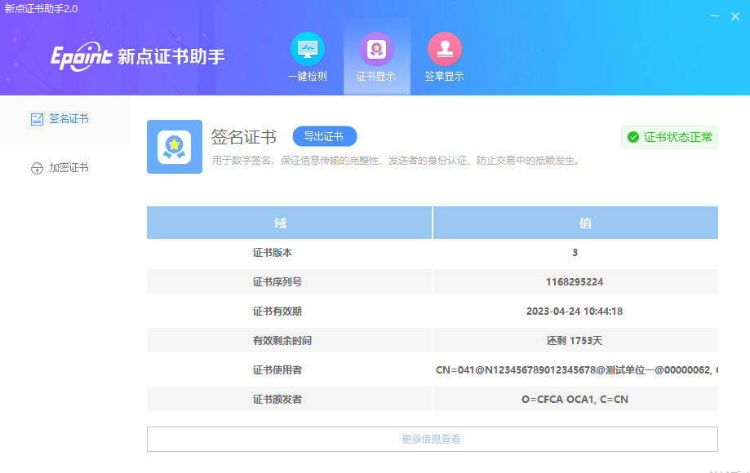

签章检测
1、点击检测工具上方的“签章显示”按钮，可以对CA进行签章的检测，如图所示：
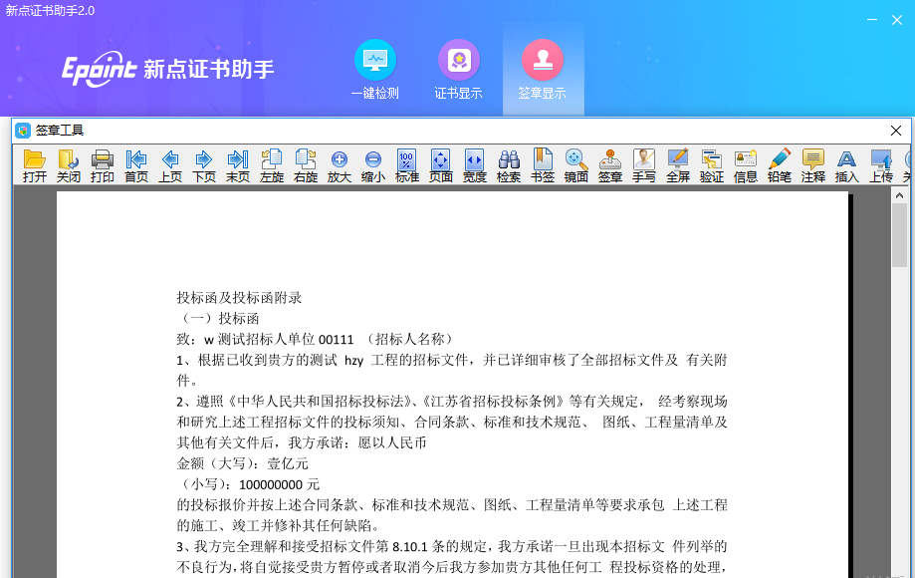

浏览器配置

Internet选项
为了让系统插件能够正常工作，请按照以下步骤进行浏览器的配置。
1、打开浏览器，在“工具”菜单→“Internet选项”，如下图：
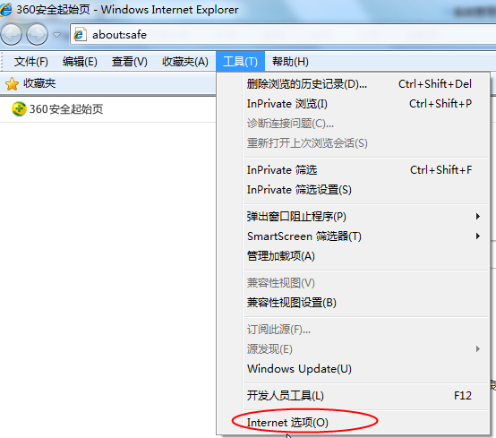
2、弹出对话框之后，请选择“安全”选项卡，具体的界面，如下图：
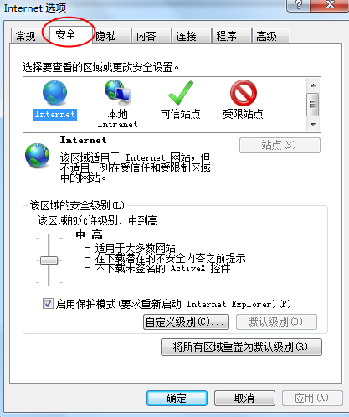
3、点击绿色的“受信任的站点”的图片，如下图：
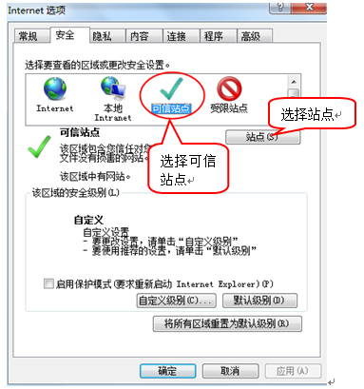
4、点击“站点”按钮，出现如下对话框，如下图：
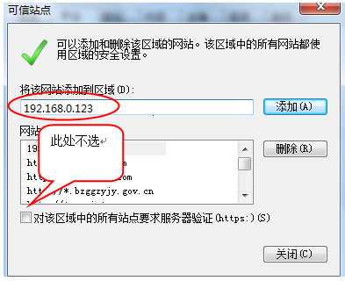
输入系统服务器的IP地址，格式例如：192.168.0.123，然后点击“添加”按钮完成添加，再按“关闭”按钮退出。
5、设置自定义安全级别，开放Activex的访问权限，如下图：
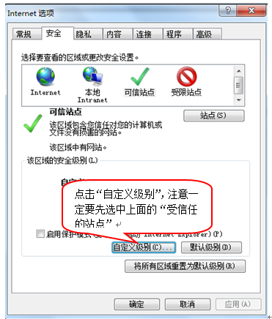
会出现一个窗口，把其中的Activex控件和插件的设置全部改为启用，如下图：
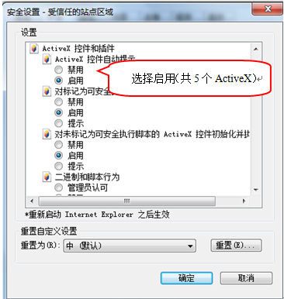
文件下载设置，开放文件下载的权限：设置为启用，如下图：
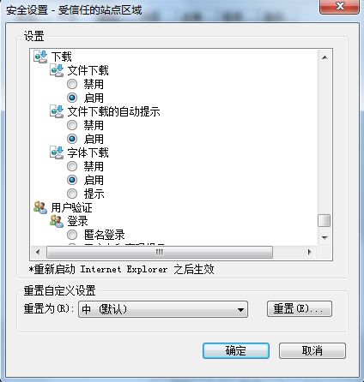

关闭拦截工具
上述操作完成后，如果系统中某些功能仍不能使用，请将拦截工具关闭再试用。比如在windows工具栏中关闭弹出窗口阻止程序的操作，如下图：
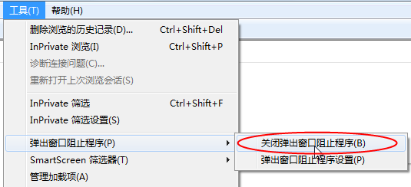

土地拍卖
1、打开“广元市公共资源交易平台”网址，如下图：

2、输入用户名和密码后，点击“登录”按钮，进入系统；如下图：
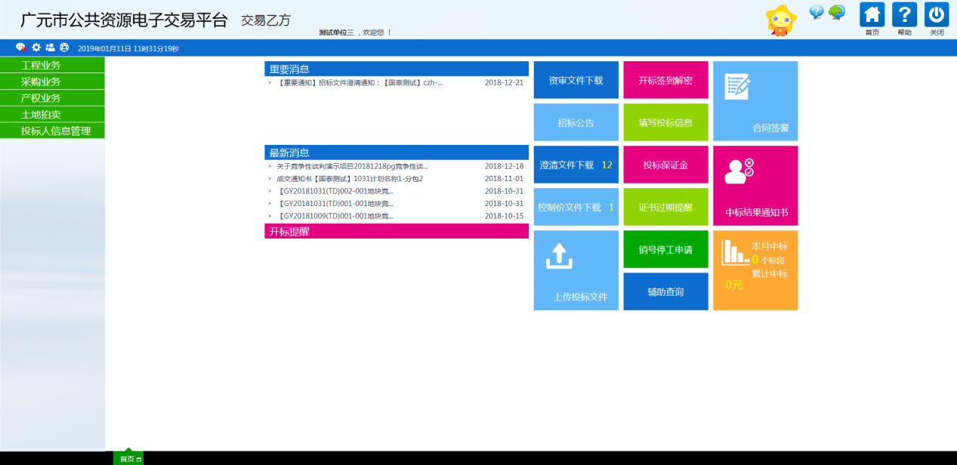

土地申购
前提条件：土地出让公告发布成功。
基本功能：申购土地。
操作步骤：
1、点击“土地拍卖--土地申购”菜单，进入土地申购界面，如下图：
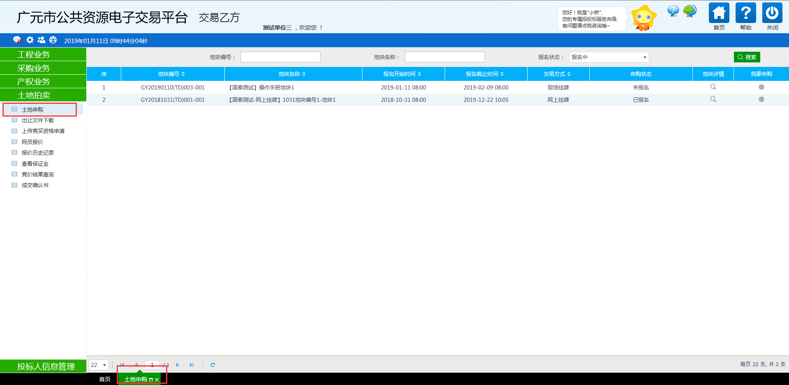
- 点击“地块详情”按钮，查看当前地块信息，如下图：
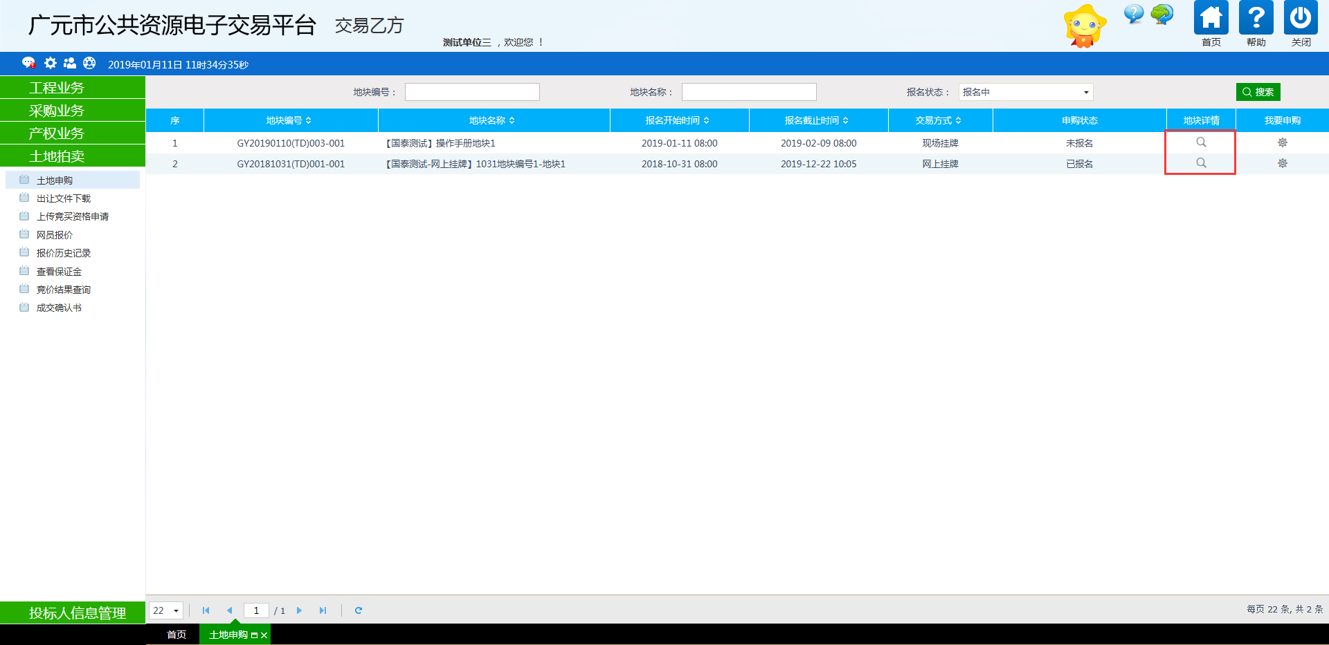
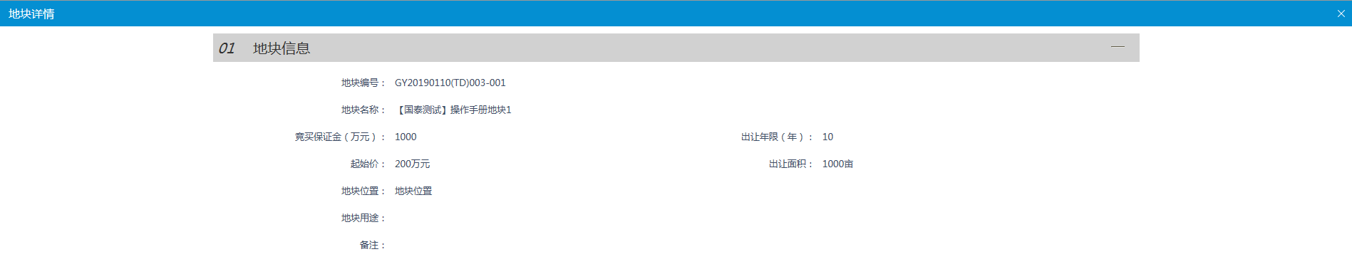
3、点击“我要申购”按钮，进入我要申购页面，如下图：

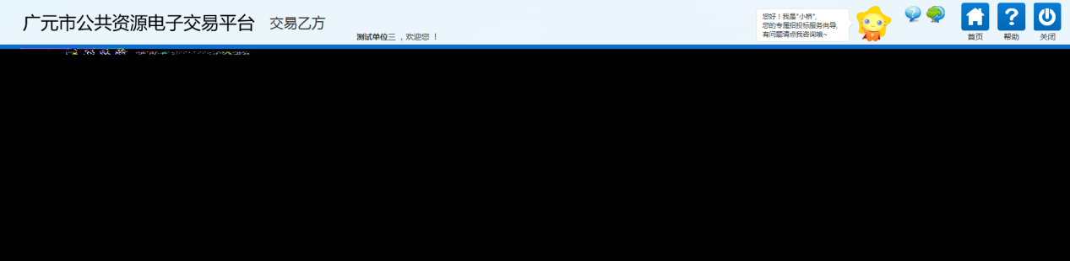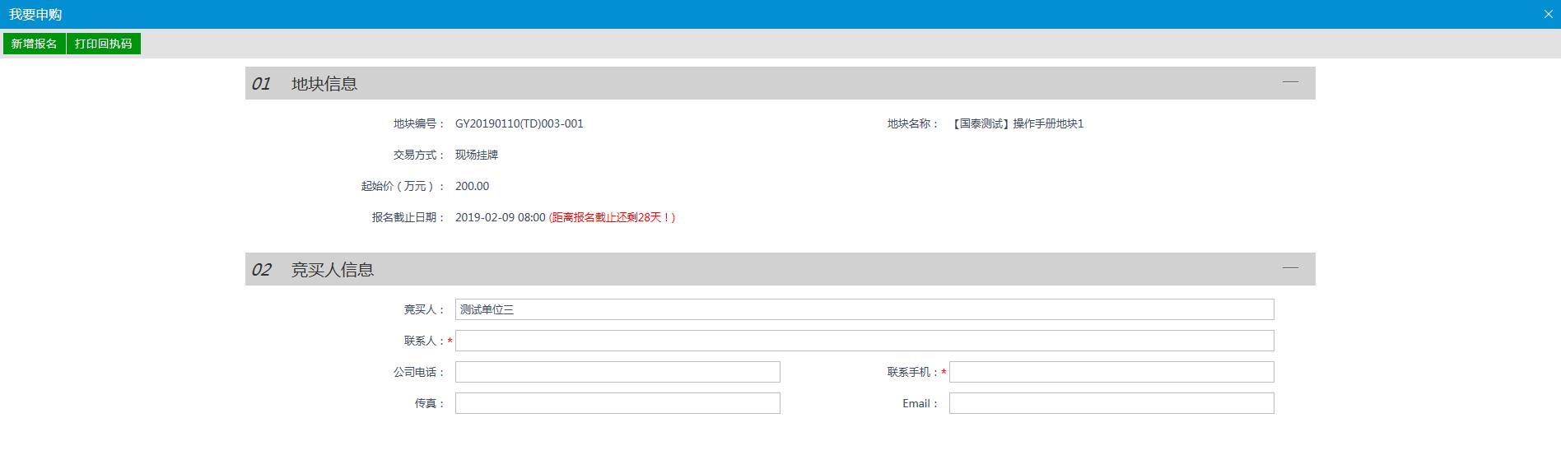
4、填写完相关信息后，点击“新增报名”按钮，完成地块申购报名操作，如下图：
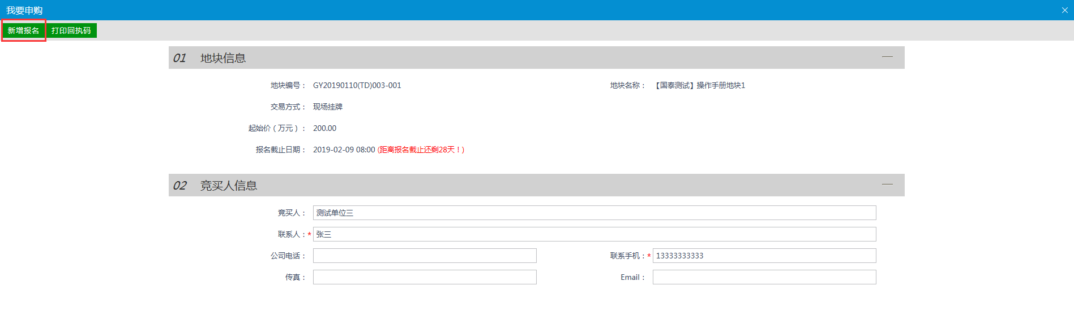

下载出让文件
前提条件：任何办理CA后的竞买人。
基本功能：下载地块出让文件。
操作步骤：
1、点击“土地拍卖--下载出让文件”，进入下载出让文件列表界面，如下图：
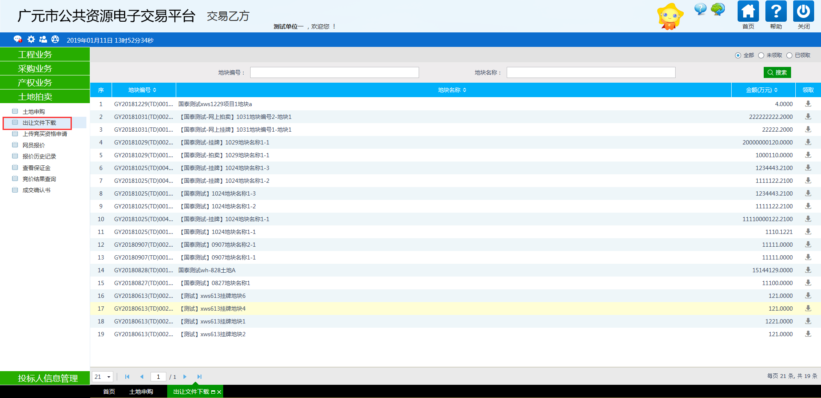
2、点击“领取”按钮，领取土地出让文件，如下图：
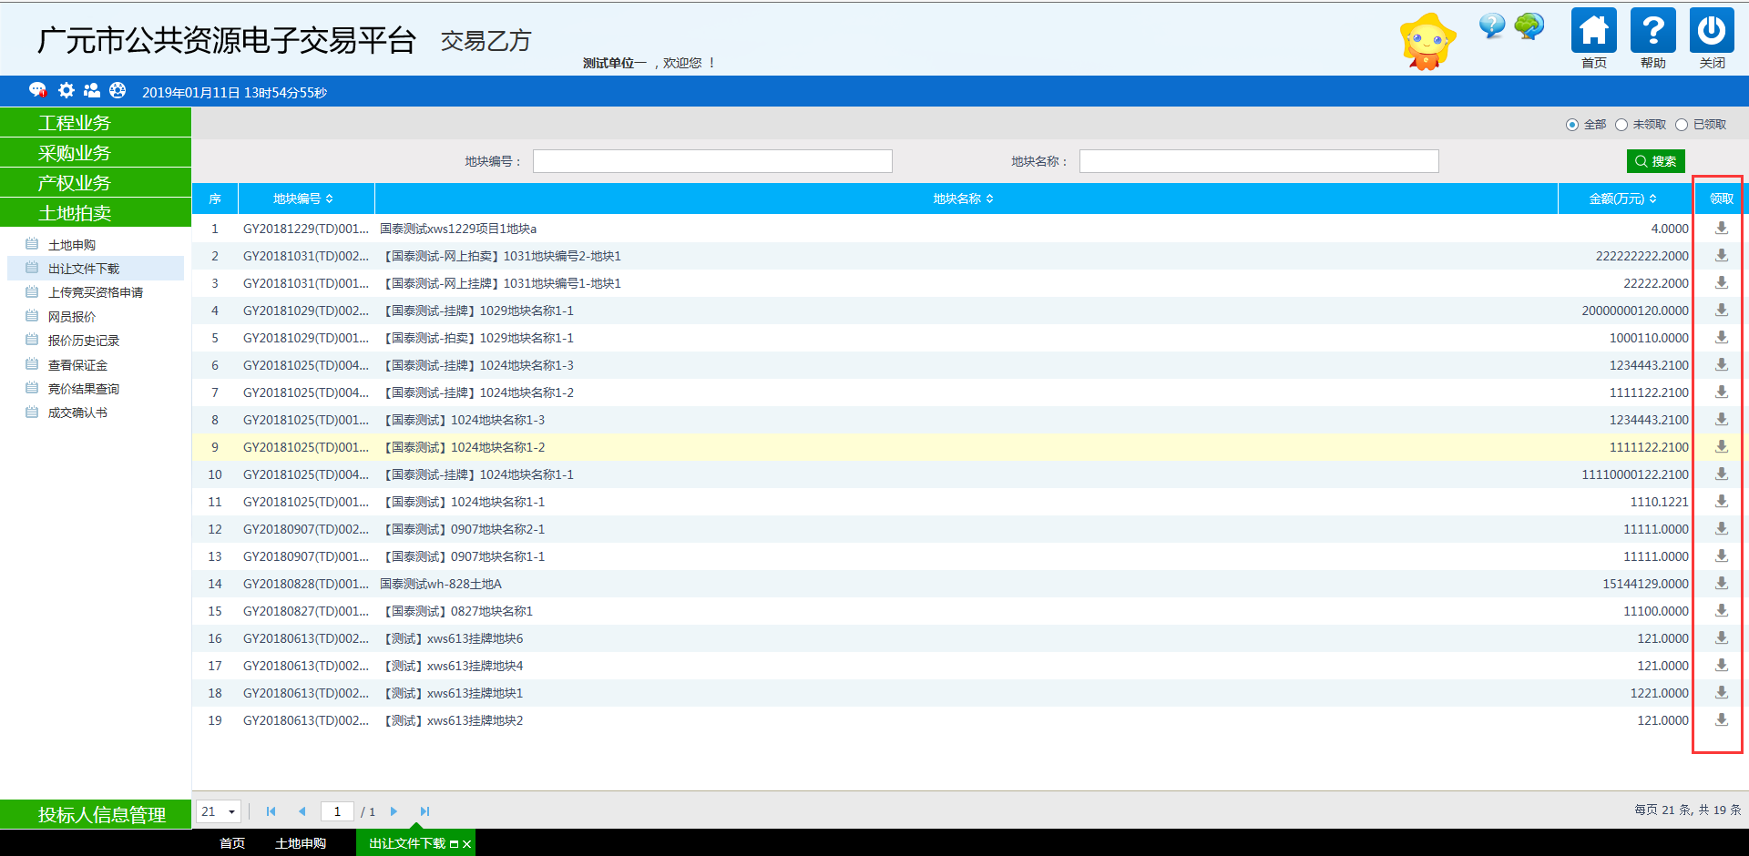

查看保证金
基本功能：查看地块保证金信息和查询保证金是否到账。
操作步骤：
- 点击“土地拍卖--查看保证金”菜单，点击操作查看保证金子账号等信息。
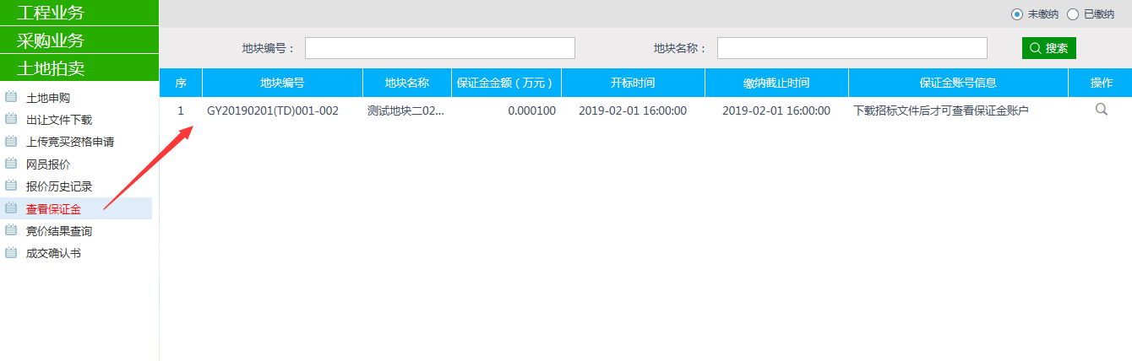
- 缴纳保证金后，点击查询按钮，可查询保证金是否到账，到账后保证金缴纳状态会变成已缴纳
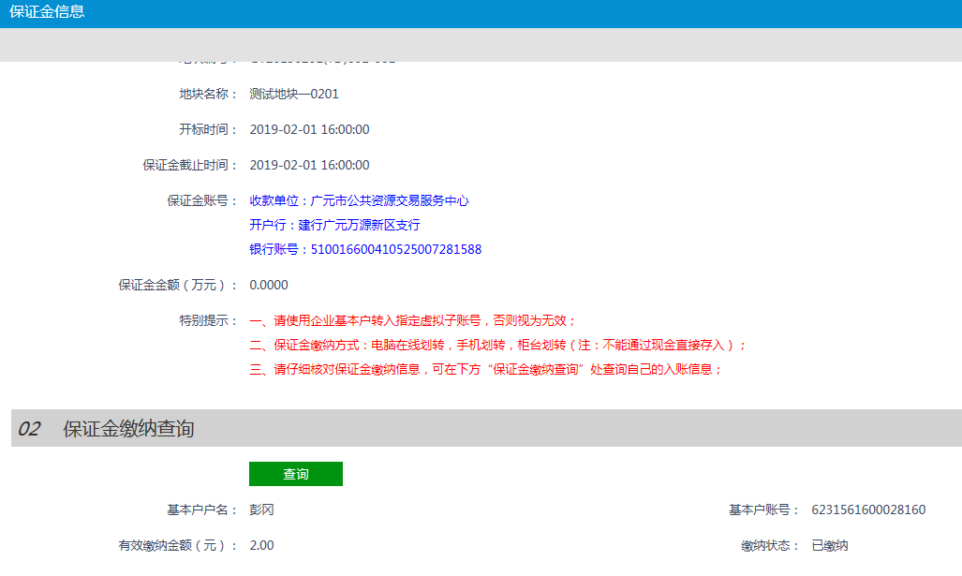

上传竞买资格申请
前提条件：土地出让文件下载成功。
基本功能：上传地块申购的资格申请文件。
操作步骤：
1、点击“土地拍卖--上传竞买资格申请”菜单，进入上传竞买资格申请界面，如下图：
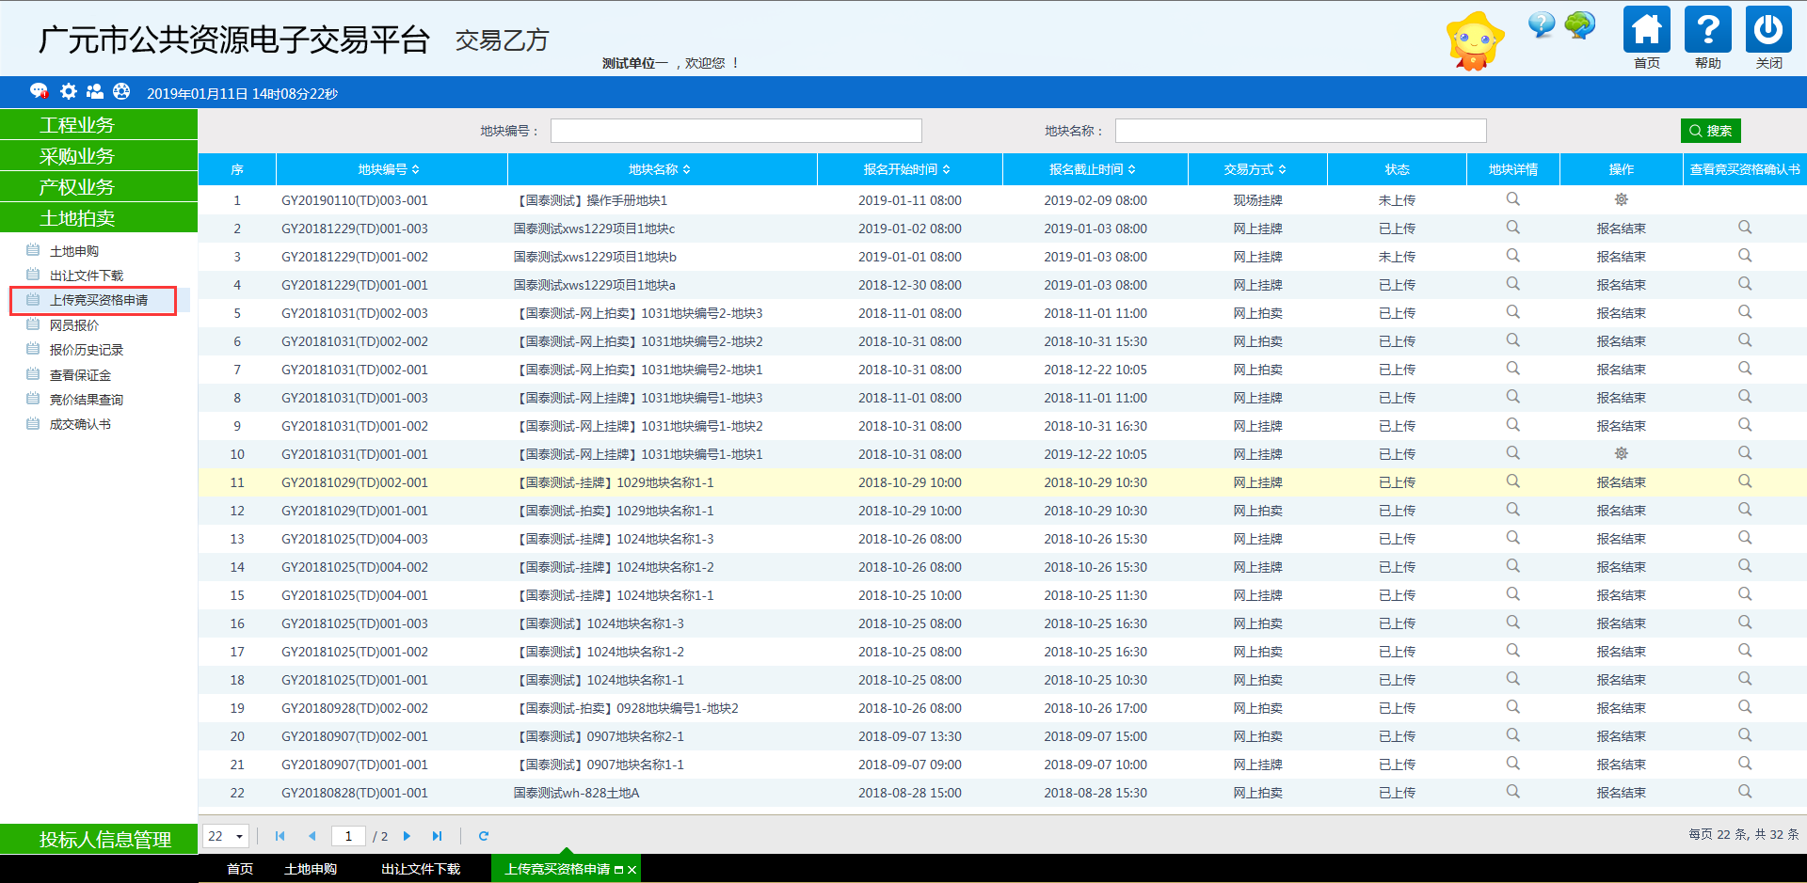
2、点击“操作”按钮，上传竞买资格申请文件，如下图：
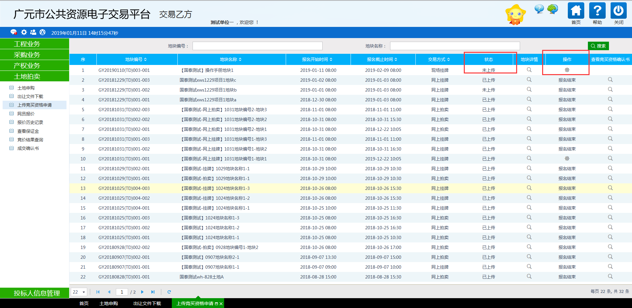
3、填写完相关信息后，点击“电子件管理”按钮，上传电子件附件信息，如下图：
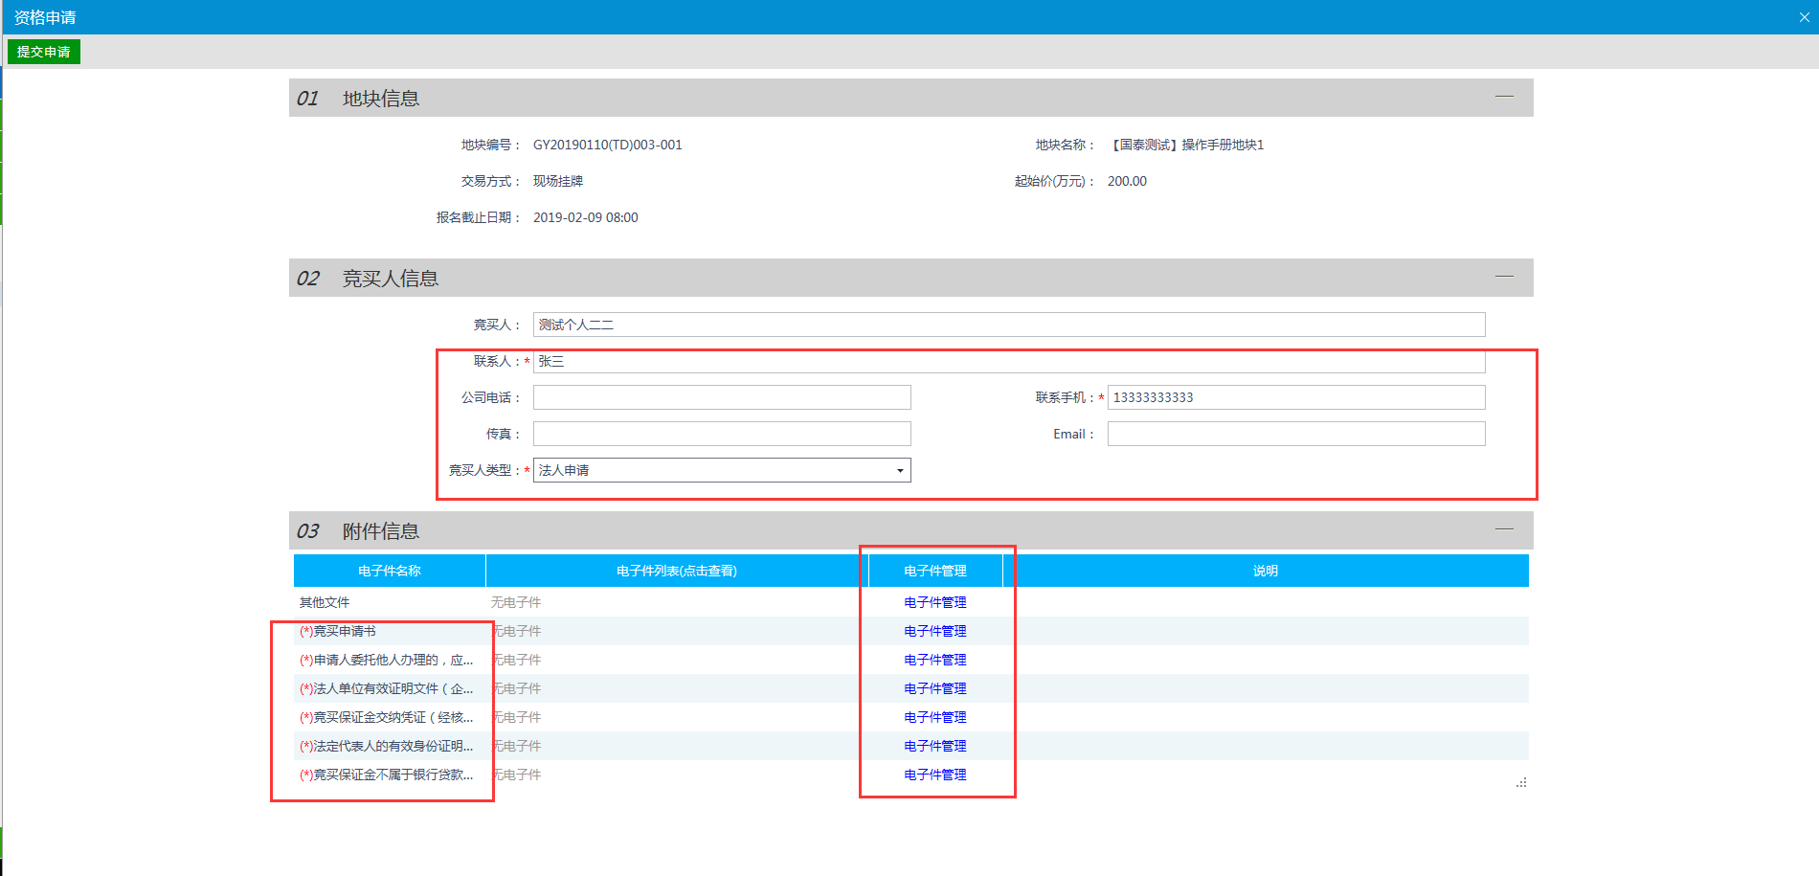

网员报价
前提条件：地块申购、缴纳保证金和上传竞买资格申请成功。
基本功能：地块申购报价。
操作步骤：
1、点击“土地拍卖--网员报价”菜单，进入网元报价界面，该页面只可查询，如下图：
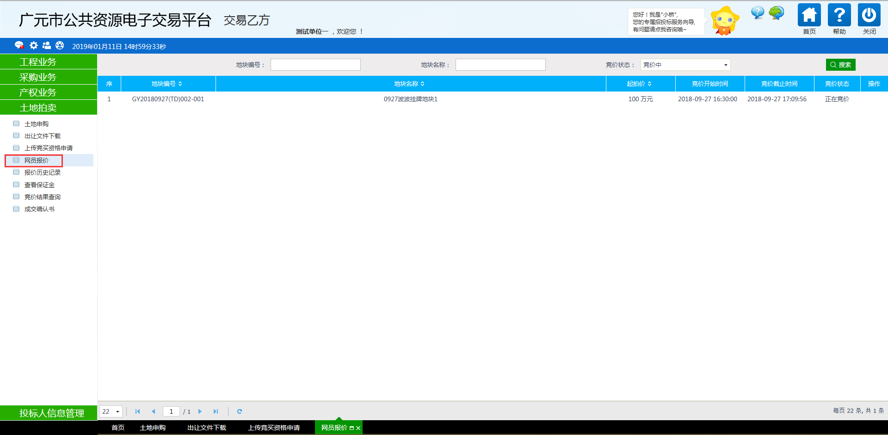
2、点击“竞价状态”按钮，挑选地块申购的竞价状态界面，如下图：
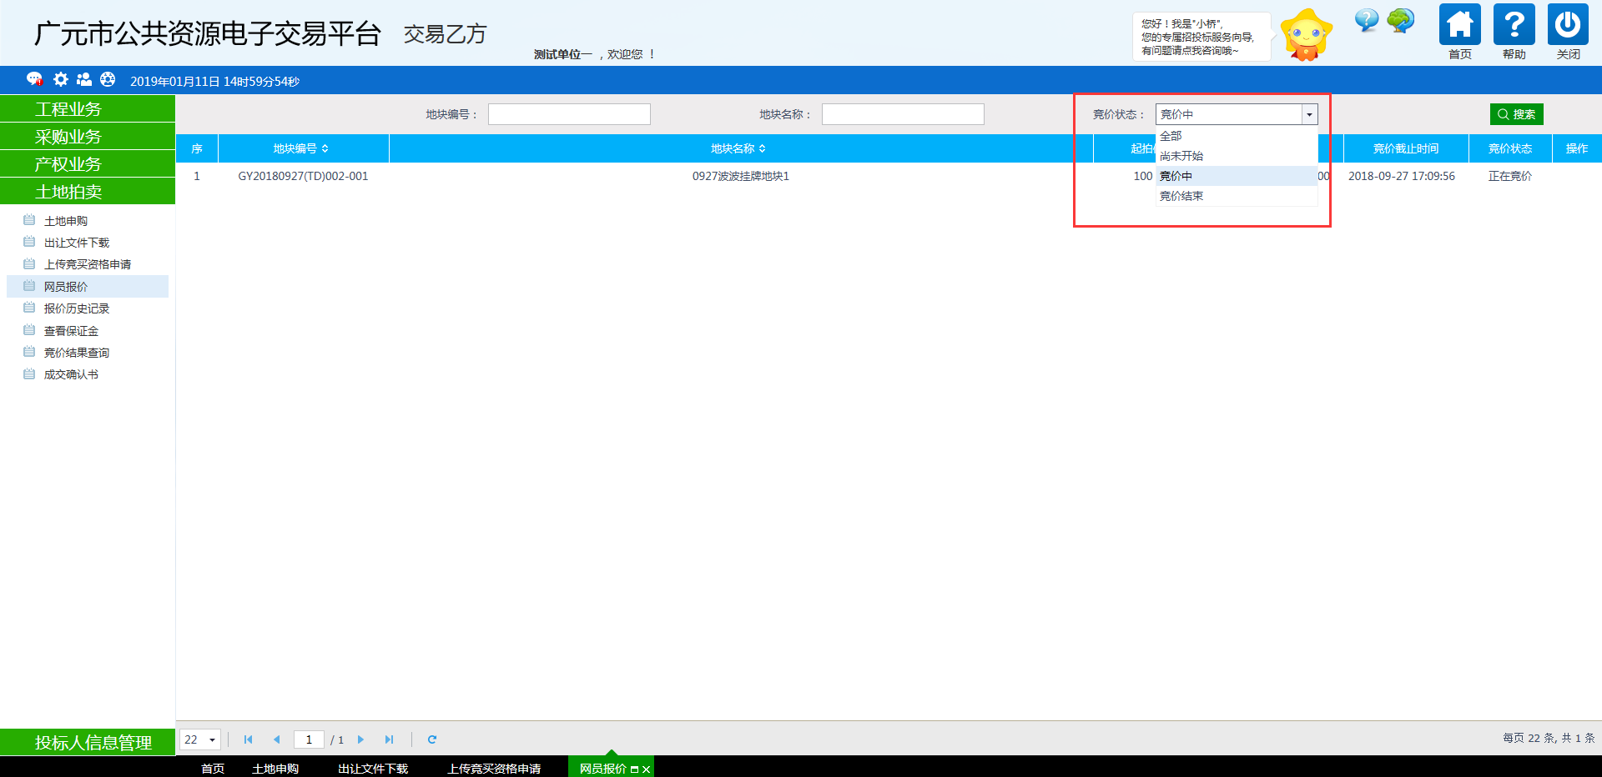
3、对地块申购报价信息进行操作，点击“正在竞价”状态的“操作”按钮，能进入竞价页面进行竞价；点击“竞价结束”状态的“操作”按钮，查询标的历史竞价信息。如下图：
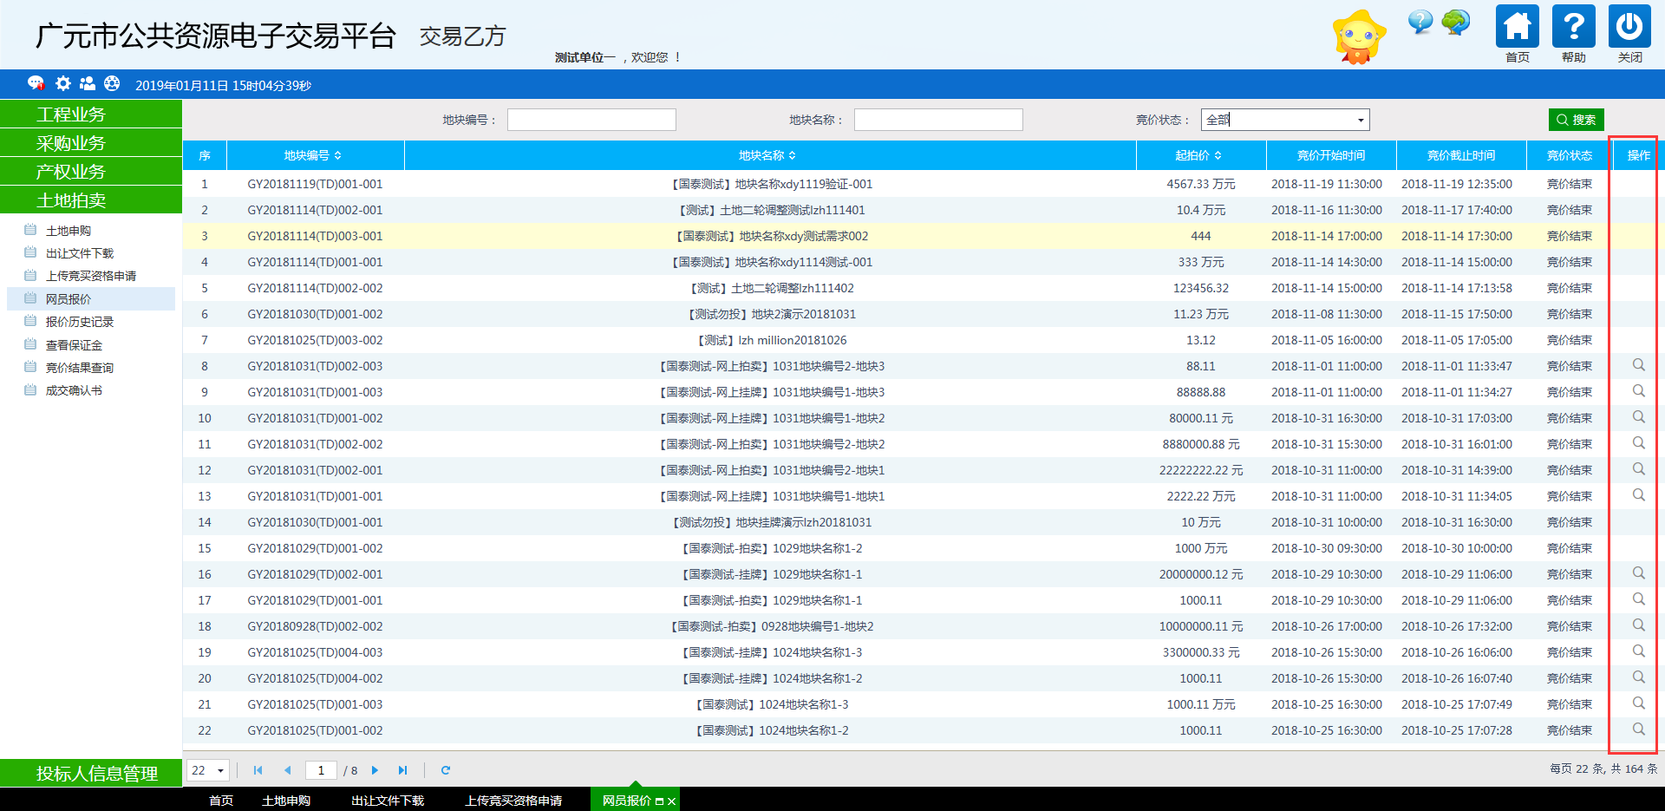
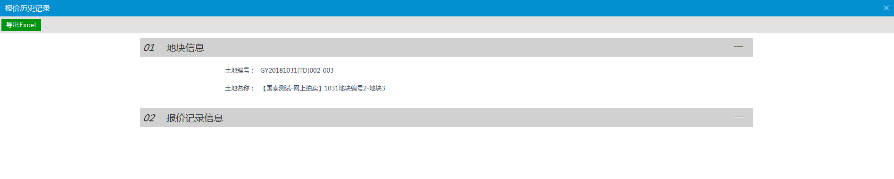

报价历史记录
基本功能：记录报价历史。
操作步骤：
1、点击“土地拍卖--报价历史记录”菜单，进入报价历史记录列表，如下图：
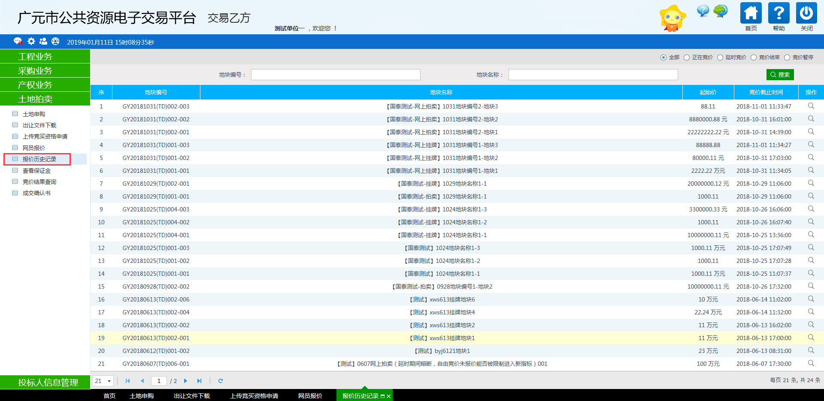
2、点击“操作”查看当前地块历史报价信息，如下图：
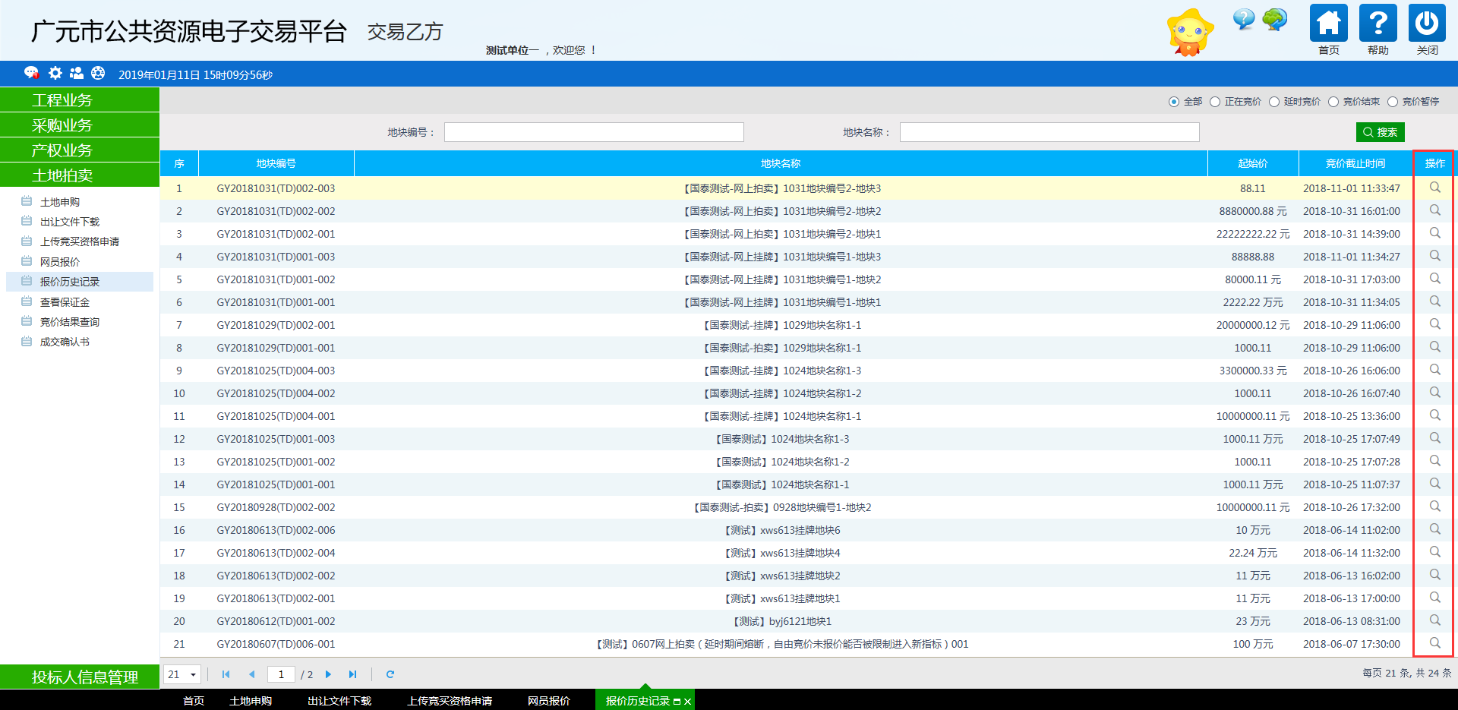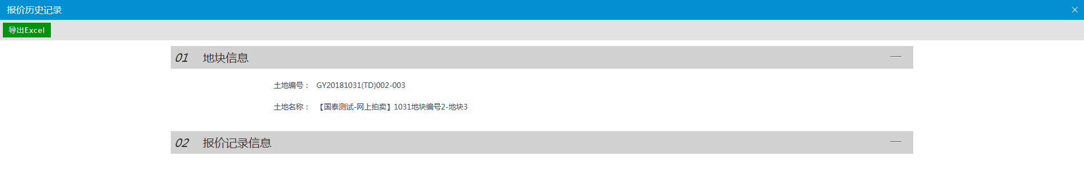

成交确认书
基本功能：查看成交确认书。
操作步骤：
1、点击“土地拍卖--成交确认书”菜单，进入成交确认书界面，如下图：
